The 4th National Taiwan University Cadaver Dissection Course and
Taipei WFNS Skull Base Surgery Committee Workshop and Lecture

March 25-27, 2015
Dissection Laboratory, College of Medicine,
National Taiwan University Taipei, Taiwan

- Course Co-Directors
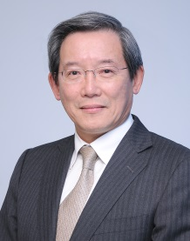  Yong-Kwang Tu  President ,WFNS  Professor Emeritus, Department Neurosurgery,  National Taiwan University, Taipei, Taiwan | 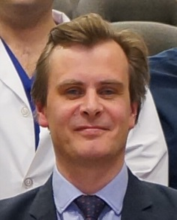  Sebastien Froelich  Chairman, Skull Base Surgery Committee, WFNS  Hôpital Lariboisière, Paris, France
- Faculty Members
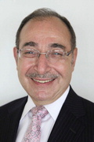  Ossama Al-Mefty  Professor, Department of Neurosurgery, Brigham and Women Hospital ,  Harvard Medical School, Boston, U.S.A. | 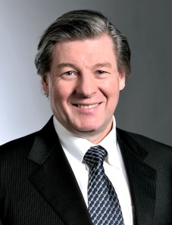  Helmut Bertalanffy  Director, Center for Cerebrovascular Surgery  International Neuroscience Institute, Hannover, Germany
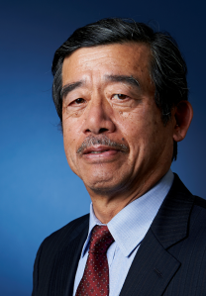  Takeshi Kawase  Professor Emeritus, Department of Neurosurgery  Keio University, Tokyo, Japan | 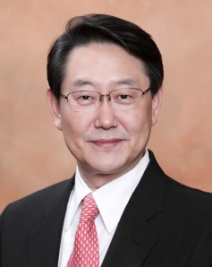  Kyu-Sung Lee  Director of Neuro-oncology and Skull Base,  Professor, Department of Neurosurgery Gangnam Severance Hospital  Yonsei University Health System, Seoul, Korea
- Local Organizer
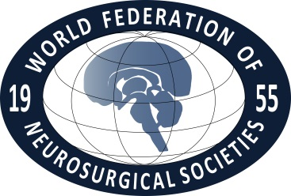  WFNS Taiwan Skull Base Training Center | 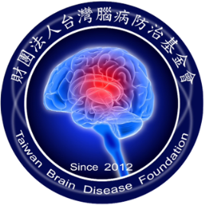  Taiwan Brain Disease Foundation

- Co-sponsors:
Skull Base Surgery Committee, WFNS
World Federation of Neurosurgical Societies

- Registration:
Due to limited places available, registration will only be confirmed upon receipt of full payment, on a first-come, first-served basis. You will receive a confirmation of your registration by e-mail or phone call confirmed as soon as we receive the money transfer and your registration from. Please email your registration from and payment information to taiwanbrain@gmail.com or fax to +886-2-2341-7454.

第四屆臺大醫院神經外科顱骨手術研習暨2016年世界神經外科醫學聯盟顱骨手術教育研習營報名表

世界神經外科學會聯盟(WFNS)之顱底外科委員會，依世界各地區醫學中心神經外科舉辦顱底解剖訓練課程之能力，認證頒發顱底手術訓練中心之證書，並定期派員至這些訓練中心舉辦專業訓練課程。
台大醫院神經外科自 2008 年起就獲得 WFNS 認證成為第一批 A 級顱底外科訓練中心，並曾舉辦多次顱底解剖手術訓練課程。財團法人台灣腦病防治基金會與台大醫院顱底外科訓練中心將於本年度3月25至27日，在 WFNS 顱底外科委員會協助下，於台大顱底外科訓練中心再度舉辦第四屆顱底手術訓練課程。
本次課程將由台大的杜永光教授(WFNS理事長)以及法國籍的Frolich教授(WFNS 顱底外科委員會主任委員)共同籌劃、舉辦。本次課程講師除以上二位教授外，也邀請當今世界上顱底外科手術各種重要術式最具代表性的幾位大師擔任講師：
- 美國Harvard Medical School及Brigham Hospital的Ossama Al -Mefty 教授，Ossama Al -Mefty 教授是Pre-sigmoid approach的先驅，也是世界上此術式最有經驗的大師。
- 日本 Keio University 的Takeshi Kawase教授，是Anterior petrosectomy的發明者，此一術式也被稱為Kawase approach，並廣泛於臨床使用。
- 德國 Hannover International Neuroscience Institute的Helmut Bertalanffy 教授，Bertalanffy 教授是Far-lateral approach 的先驅，也是當今對Foramen magnum lesion手術經驗最豐富的大師。
- 韓國 Yonsei University的 Kyu Sung Lee教授，不僅是亞洲，也是世界上對Cavenous sinus手術少數幾位最有經驗的大師之一。

本次研習營將有實際操作課程，由於場地限制，預計招收 40 名學員，每人報名費新台幣48,000元整。另外，並提供 60名旁聽名額(上課及參觀操作，但無法餐與實際操作課程)，每人報名費新台幣6,000元。近年來國內各醫學中心每年皆有舉辦數個顱底解剖、手術研習營，但其程度參差不齊，且收費極高。本次 WFNS所舉辦之課程是國內唯一由世界神經外科醫學聯盟(WFNS)所認證的課程，講師皆經細心挑選所邀請之世界級大師，如欲參與課程請於2016年3月15日前，將報名表及匯款資訊email至taiwanbrain@gmail.com或傳真(02)2341-7454 與杜永光教授助理黃鈺珊、錡瑩聯絡，由於場地限制，請盡早報名，以免向隅。

台大顱底手術訓練中心
謹邀

第四屆臺大醫院神經外科顱骨手術研習暨2016年世界神經外科醫學聯盟顱骨手術教育研習營報名表
The 4th National Taiwan University Cadaver Dissection Course and
2016 Taipei WFNS Skull Base Surgery Committee Workshop and Lecture Registration Form
※為便於聯繫與通知，敬請與會者詳實填寫聯絡資料
姓名 |  | 電子信箱
聯絡電話 |  | 服務單位
傳真電話 |  | 職稱
聯絡地址 | □□□
餐點 | □素食 □葷食
收據抬頭 | □不需要 □需要，請填_________________________________________
※報名註冊費(請勾選)
 | 早鳥報名費  2016年3月15日前 | 一般報名費  2016年3月16日後
Hand-on course + Lecture  參與實際操作課程 | □ 新台幣 $48,000元整 | □ 新台幣 $55,000元整
Lecture and observe only  只參與上課及觀摩 | - 新台幣 $6,000元整 | - 新台幣 $7,000元整

繳費方式：
合作金庫銀行(006) 台大分行 帳號：1346-717-034918 戶名：財團法人台灣腦病防治基金會

匯款後，請將本報名表及繳費收據影本，傳真至(02)2341-7454或email至taiwanbrain@gmail.com，以完成報名手續，若有任何相關問題，請不吝來電大會秘書處。

聯絡人：黃鈺珊、錡瑩 小姐
聯絡地址：台北市中正區中山南路七號 臨床研究大樓八樓831室
聯絡電話：(02)2312-3456#65078
傳真：(02)2341-7454
E-mail：taiwanbrain@gmail.com

